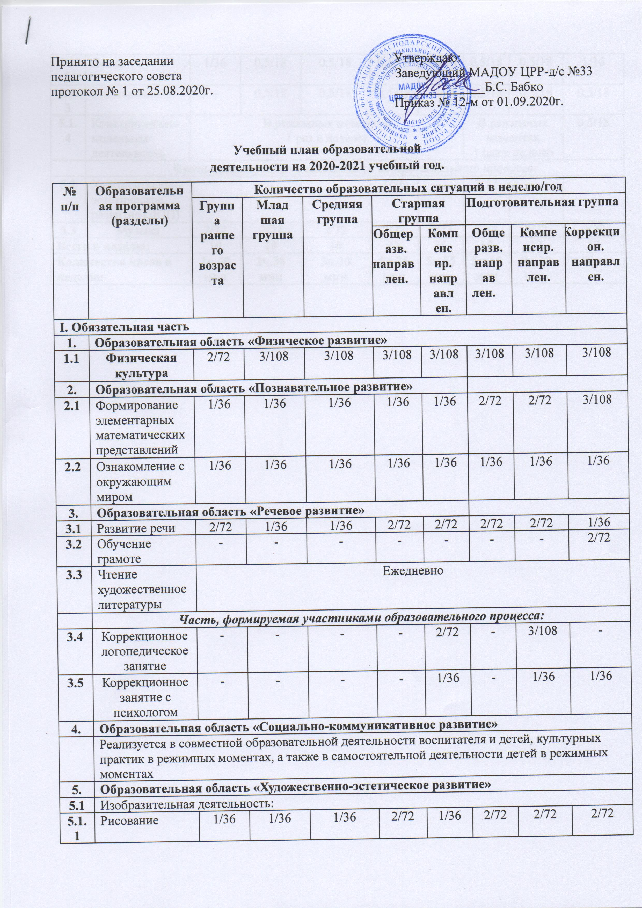
5.1.2 | Лепка | 1/36 | 0,5/18 | 0,5/18 | 0,5/18 | 0,5/18 | 0,5/18 | 0,5/18 | 1/36
5.1.3 | Аппликация | - | 0,5/18 | 0,5/18 | 0,5/18 | 0,5/18 | 0,5/18 | 0,5/18 | 0,5/18
5.1.4 | Конструктивно-модельная деятельность | В режимных моментах  1 раз в неделю |  |  |  |  | В режимных моментах  1 раз в неделю |  | 0,5/18
 | Часть, формируемая участниками образовательного процесса:
5.2 | Художественно-эстетическое развитие (ДОП) | - | - | - | 1/36 | - | 2/72 | - | -
5.3 | Музыка | 2/72 | 2/72 | 2/72 | 2/72 | 2/72 | 2/72 | 2/72 | 2/72
Всего в неделю: |  | 10 | 10 | 10 | 13 | 15 | 15 | 17 | 17
Количество часов в неделю: |  | 1ч.40  мин | 2ч.30  мин | 3ч.20  мин | 5ч.25  мин | 5ч.55  мин | 5ч.45мин | 8ч.30  мин | 7ч.00мин

